播放器限制

一、功能概览
功能信息 | 说明
:- | :-
功能名称 | 播放器限制
功能介绍 | 该功能通过域名限制、密码保护和授权认证URL等方式，控制直播间的访问权限，确保只有符合条件的用户能够观看直播内容。
使用目的 | 保护内容安全、用户过滤等
使用场景 | 政府机构会议、企业高层会议、高安全性需求等直播场景
操作路径 | 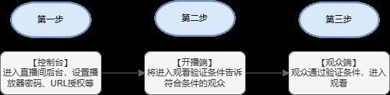

二、使用介绍

1. 首先进入直播间后台，找到默认模板——其他设置——播放器限制
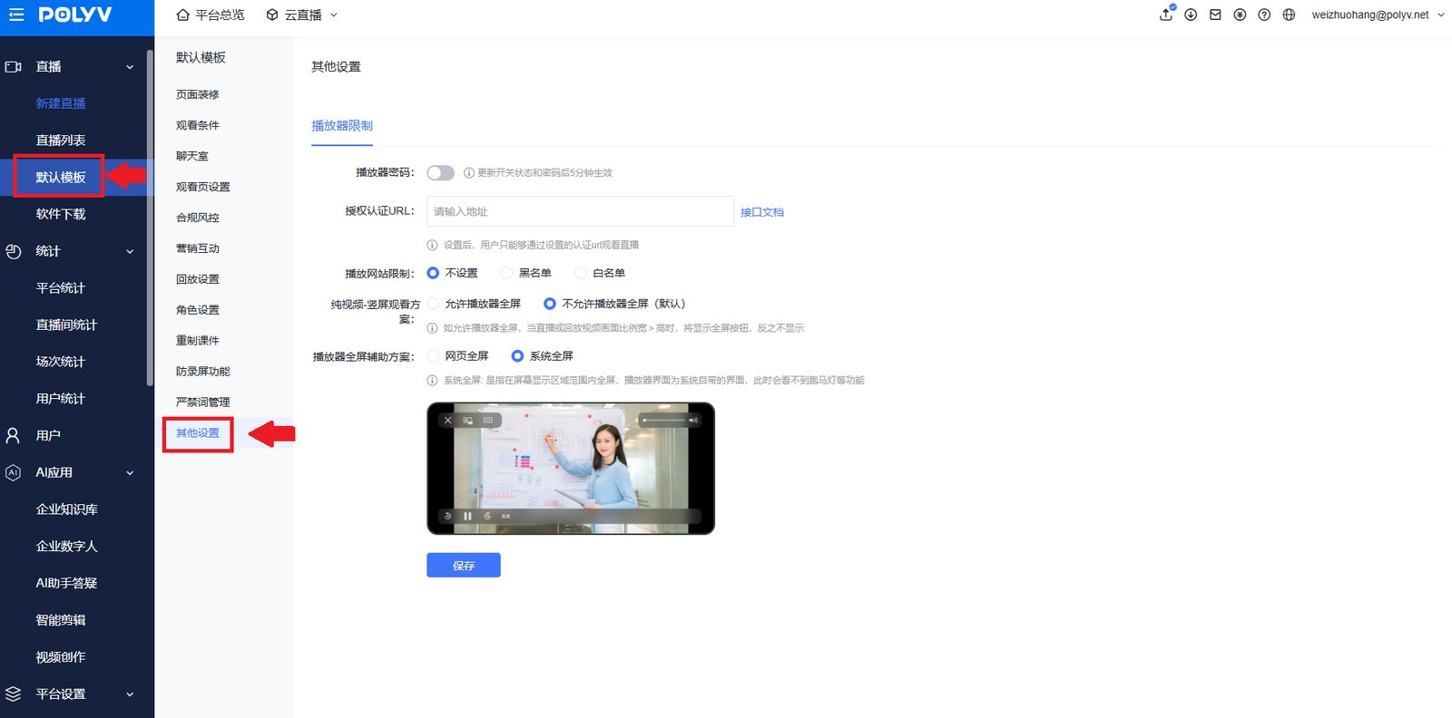

2. 修改播放器密码（保存后5分钟后生效）
设置后观众想要观看直播需要输入密码

3. 授权认证URL
a.设置后，用户只能够通过设置的认证url观看直播。
b.学员登录网站页面后进入视频直播播放页面，播放器通过携带学员信息请求授权验证URL，接口判断该学员是否能播放当前视频。若不允许播放，则播放器提示相关错误信息，不能播放。用于学员播放权限验证。

4. 播放网络设置
播放网络白名单：在白名单内的域名可进入直播
播放网络黑名单：在黑名单内的域名不可进入直播

三、效果展示

1. H5观看移动端
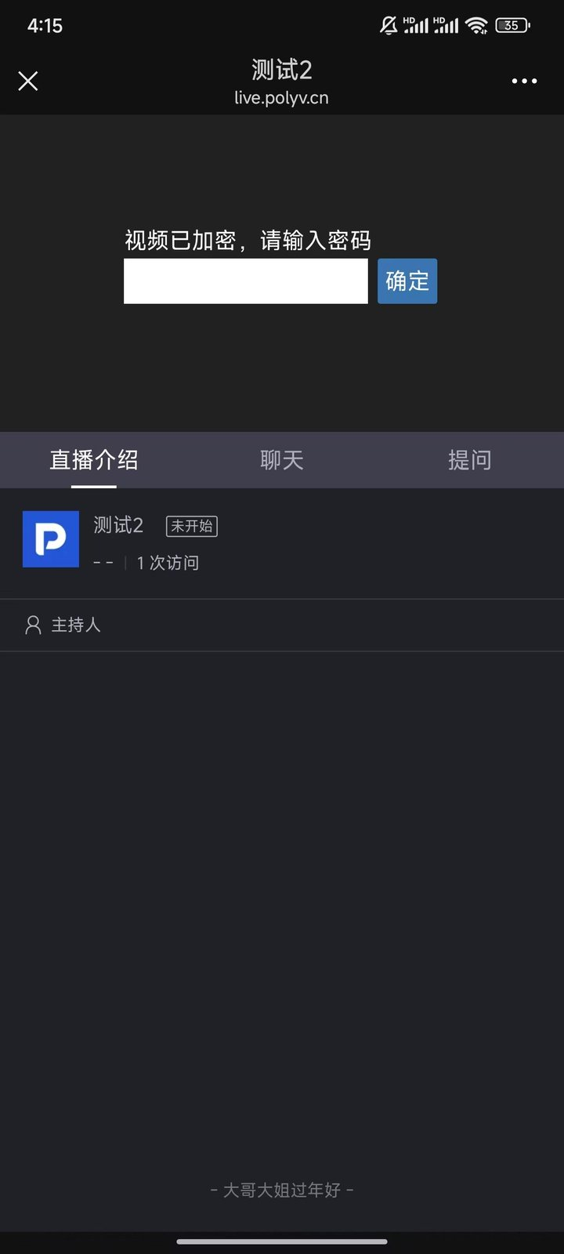

2. 网页观看端
